Розрахунок розподілу повітря
Повітрообмін у приміщенні – це зміна повітряних мас у кімнатах, що враховує 3 фактори: підтримання оптимального рівня CO2 та видалення запахів, а також вологи. Нормативний повітрообмін враховує певну кількість припливного повітря для заміщення відпрацьованого. Створення якісного обміну повітря є необхідним для підтримки нормованих показників у житлі. Розрахувавши оптимальний обмін повітря для житла, ви відразу дізнаєтеся про потрібну потужність вентиляційної системи, що надалі допоможе підібрати обладнання.
Кратність повітрообміну – це показник, що характеризує кількість разів заміщення відпрацьованих повітряних мас на нові в будівлі протягом шістдесяти хвилин. Кратність обміну повітря визначається згідно з призначенням конкретного приміщення. Відповідно, у ДБН (Державних будівельних нормах) наведено число кратності обміну повітря для певного типу будівлі.
Норми кратності повітрообміну визначаються залежно від призначень будівель, оскільки будинок чи квартира складаються з різних кімнат, які мають певні вимоги. Нормативні документи необхідні виконання розрахунків, оскільки створення комфортних умов важливо грамотно обчислити повітрообмін.
Найчастіше для знаходження числа вентиляційного повітря враховують виділення шкідливих речовин або проводять дослідження для збору вихідних даних будівлі. У разі неможливості встановлення особливостей шкідливих речовин використовують розрахункові формули для обміну повітря, відповідно до кратності повітрообміну.
Недостатня кількість свіжого повітря дуже негативно впливає на самопочуття людини. Якщо проводити багато часу в задушливому приміщенні, то людина зіткнетеся з розладом сну, втратою концентрації та продуктивності, головним болем та іншими нездужаннями.
Припливна вентиляція – це кліматична система, яка виконує функцію подачі свіжого повітря з вулиці до приміщення. Також, залежно від підібраного обладнання, вона може здійснювати фільтрацію та нагрівання повітря. Вентиляція насамперед відповідає за якість повітря в приміщенні. Головне завдання системи – забезпечити оптимальну кількість повітря для мешканців.
Отриману кількість підготовленого припливного повітря необхідно рівномірно розподілити по приміщенню, отриману кількість витяжного повітря – зібрати та вивести. Ці процеси необхідно змоделювати так, щоб :
- не було місць, де повітря застоюється й утворюються зони з можливістю накопичення шкідливих факторів,
- припливне повітря не утворювало протягів, рухливість повітря в робочій зоні не перевищувало нормативну;
- температура в зоні впливу припливного струменю не створювала дискомфорту, для цього вводиться обмеження різниці температур – 3 ⁰С для «теплого» струменю, 1,5 ⁰С – для «холодного»;
- припливний струмінь не порушував роботу місцевої вентиляції;
- витяжне повітря відводилось від зон, де концентрація шкідливих факторів найбільша.
Найбільш розповсюджена схема організації повітрообміну – «згору-вгору» - коли припливне повітря подається в верхню частину приміщення, опускається за рахунок різниці температур, витяжне повітря відводиться від верхньої частини приміщення із зон, де прогнозується накопичення шкідливих факторів.
Рідше зустрічається схема «згору-вгору и вниз» - тоді частина витяжного повітря відводиться з нижньої зони. Ця схема використовується наприклад для операційних в лікарнях, у гаражах та зварювальних цехах в промисловості, в лабораторіях. Рекомендована кількість повітря, що відводиться з нижньої зони, надається в рекомендаціях щодо організації повітрообміну для кожного типу приміщень.
Ще рідше застосовується схема «знизу вгору» - коли припливне повітря подається маленькими струминками на робочі місця й відводиться з верхньої частини приміщення. Ця схема дозволяє створювати острівки з покращеними умовами в місцях розташування працівників.
Для розподілу повітря по приміщенню використовують спеціальні повітророзподільники.
Це можуть бути вентиляційні гратки, регульовані чи нерегульовані, більш декоративні дифузори, або складні повітророзподільники різних конструкцій.
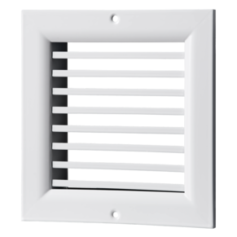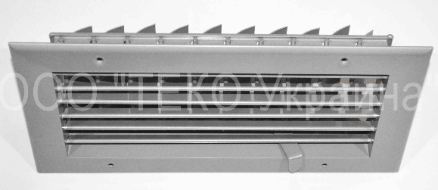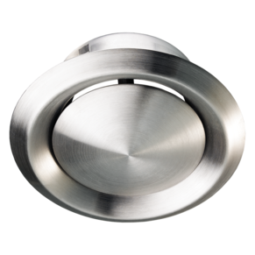
1 2 3
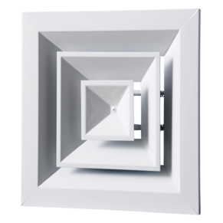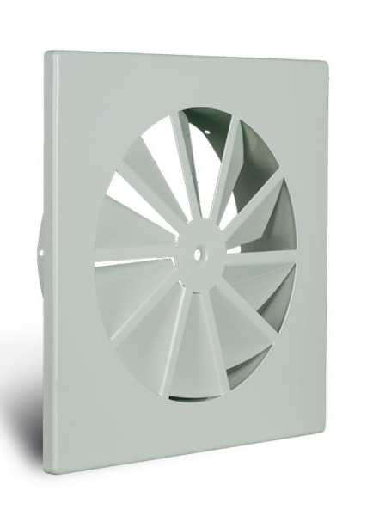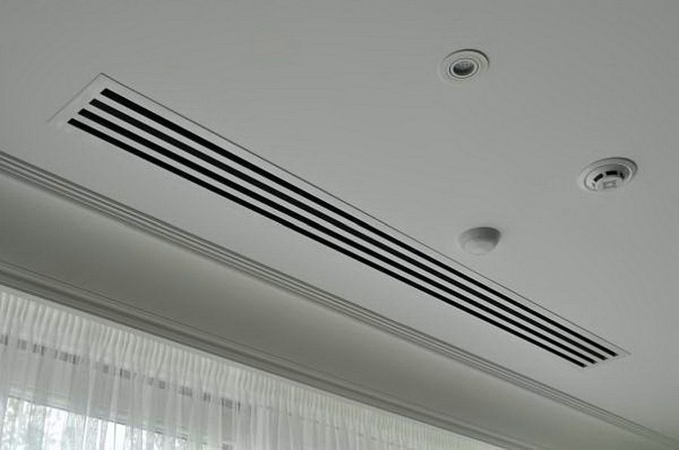
4 5 6
Мал. 1. Повітророзподільники. 1 – гратки нерегульовані, 2 – гратки регульовані, 3 – анемостат, 4 – стельовий дифузор, 5 – вихрьовий дифузор, 6 – лінійний дифузор.
Повітря, виходячи з повітророзподільника. формує припливний струмінь. Його розвиток має великий вплив на рух повітря по приміщенню. Розглянемо формування вільного струменю, який виходить в приміщення з круглого отвору при відсутності інших впливів.

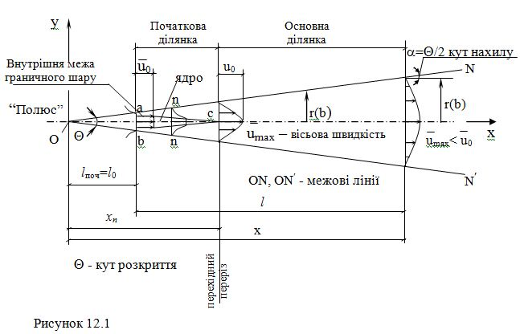
Мал. 2. Розвиток вільного струменю.
Повітря виходить з круглого отвору діаметром d₀ зі швидкістю v₀, маючи температуру t₀, формується круглий струмінь. Струмінь розвивається за законами для вільного затопленого струменю.
Теоретичні та експериментальні дослідження показали таке. Струмина, яка виходить із отвору з насадкою, поступово розширюється у вигляді конусу і завдяки в’язкості утягує в рух рідину, яка її оточує. Таким чином між струминою і довкіллям відбувається обмін масою. Так що в направленні руху струмини її маса збільшується.
Розрізняють початкову ділянку – на якій швидкість центральної частини постійна, v_{x} = v₀ та основну ділянку. Довжина початкової ділянки складає 4-6 діаметрів сопла.
На межових лініях (див. рис. ) ON і ON´ повздовжні швидкості дорівнюють нулю; ці лінії перетинаються на осі в точці О, яка називається «полюсом».
Якщо повітря виходить з прямокутного отвору, при співвідношення довжини до ширини 1/6 та більше, формується плоский струмінь. Характерним розміром для нього є напівширина щілини b₀. Якщо повітря виходить з отвору, під кутом до осі, формується віяловий струмінь. Розрізняють повний та неповний віяловий струмінь.
Таблиця 1– Розрахункові формули (по Абрамову Г.Н.) для круглої і плоскої вільної струмини
Параметри струмини | Позначення | Розрахункові формули струмини
 |  | кругла | плоска
Кут нахилу (на один бік) умовної зовнішньої межі | q/2 | 3,4a | 2,4a
Відносна довжина початкової ділянки | lo/ro; lo/bo | 0,67/a | 1,03/a
Відносний радіус (на півширина) | r/ro; b/bo | 3,4[0,29+(a·l/ro)]
Відносна осьова швидкість на основній ділянці | umax/u | 0,96/[0,29+(a·l/ro)]
Відносні витрати на основній ділянці | Q/Qo | 2,18/[0,29+(al/ro)]
a – константа; в рівномірному початковому полі швидкостей а = 0,066 для круглої і а = 0,09 – для плоскої струмини. При цьому кут нахилу зовнішньої умовної межі θ/2 відповідно дорівнює 13⁰ і 15⁰ для круглої і плоскої струмини. В цих формулах довжина l означає відстань від початку струмини до перерізу, в якому визначається параметр.
Спираючись на ці залежності, можна знайти швидкість руху повітря, витрату повітря в будь-якій точці струменю.
Розвиток струменю в повітророзподілювача має деякі особливості, зумовлені наявністю граток, відхиленням перерізу від кругу і т.і.
Також необхідно враховувати:
- стисненість струменю - якщо він займає понад 25 % перерізу приміщення, характеризується коефіціентом k_{с};
- взаємодію струменів – якщо при розвитку струменю від точки випуску до входу в робочу зону сусідні струмені перетинаються, характеризується коефіціентом k_{в};
- температурний коефіцієнт – для врахування Архімедових сил, що діють на струмінь, характеризується коефіціентом k_{н};
- ефект настилання – струмінь, випущений біля поверхні, може «прилипати» до неї.
Формули, за якими розраховуються параметри припливного струменю з повітророзподільника приведені в таблиці 2.
Таблиця 2. Розрахункові залежності для основної ділянки припливного струменю.
Параметри струмини | Позначення | Розрахункові формули струмини
 |  | Кругла | плоска
Осьова швидкість | V_{x} | $$\frac{m·v_{0}\sqrt{F_{0}}}{l}k_{c}k_{в}k_{н}$$ | $$\frac{m·v_{0}\sqrt{b_{0}}}{\sqrt{l}}k_{c}k_{в}k_{н}$$
Осьова різниця температур | Δt_{x} | $$\frac{n·{∆t}_{0}\sqrt{F_{0}}}{l}∙\frac{k_{в}}{k_{с}k_{н}}$$ | $$\frac{n·{∆t}_{0}\sqrt{b_{0}}}{\sqrt{l}}∙\frac{k_{в}}{k_{с}k_{н}}$$
Довжина початкової ділянки | L_{п.д.} | $$m·\sqrt{F_{0}}$$ | $$m^{2}·b_{0}$$
Відносні витрати на основній ділянці | Q/Qo | $$\frac{2}{m}\frac{l}{\sqrt{F_{0}}}$$ | $$\frac{1.4}{m}\sqrt{\frac{l}{b_{0}}}$$
Відстань від осі струменю до межі зони прямого впливу (v=0.5v_{x}) | R | $$\frac{0.66·l}{m}$$ | $$\frac{0.67·l}{m^{2}}$$
m та n – експериментальні коефіцієнти. Вони дорівнюють
m = 6,8, n=4,8 – для циліндричної труби
m = 6, n=4,2 – для граток, сіток які займають 0,5-0,8 живого перерізу.
Для інших типів треба використовувати дані виробника.
При виборі схеми розподілу слід користуватись такими рекомендаціями:
- відстань між припливними гратками – 2-4 м;
- швидкість подачі повітря – до 3 м/с;
- висота встановлення припливних граток – 2,5-4,5 м;
- відстань від граток до стелі - не менше 1,5 висоти граток;
- кількість повітря, що подається через одні гратки – 200-1200 м³/год (ця рекомендація не відноситься до спеціалізованих повітророзподільників);
- постійні робочі місця (посадкові місця в ресторанах, в залах кінотеатрів) бажано виносити за межі припливного струменю, подавати припливне повітря рекомендовано в проходи.
Додатково необхідно враховувати конвективні потоки, що формуються від роботи систем опалення та кондиціювання, а також від нагрітого обладнання. Наприклад, небажано розташовувати витяжні гратки над радіаторами опалення або поблизу струменю прохолодного повітря від кондиціонеру.

Конструювання системи повітропроводів. Аеродинамічний розрахунок повітропроводів.
Після визначення місця розташування припливної камери (витяжного вентилятору), місця випуску/забору повітря, місця розташування повітророзподільників їх потрібно з´єднати повітропроводами.
За формою поперечного перерізу розрізняють повітропроводи:
- круглі
- прямокутні (як варіант – квадратні)
- овальні, трикутні та інші – менш поширені.
Круглі повітропроводи мають оптимальне співвідношення пропускна спроможність/витрата матеріалу і є рекомендованими, прямокутні використовують при стиснених умовах прокладки, здебільшого в громадських та житлових будівлях. Використання повітропроводів інших форм є нетехнологічним і має бути додатково обгрунтованим.
За видами матеріалів виготовлення розрізняють повітропроводи:
- металеві – зі сталі з покриттям цинком чи алюмоцинком, нержавіючої сталі, титанових сплавів, листового алюмінію, міді тощо;
- металопластикові - зі сталі з покриттям (полівінілхлоридноюплівкою; спіненого пінополіуретану із захистом ззовні алюмінієвоюфольгою), металополімерні гнучкі армовані пружною металевою спіраллю (зі склотканини, силікону, алюмополіетілену, поліуретану,полівінілхлориду, вініуретану) тощо;
- неметалеві – з бетону та залізобетону, керамзитобетону, арболіту, вапняно-гіпсових плит, азбестоцементу (за санітарними нормами азбестовмісні матеріали заборонено для припливних ділянок),
- з полімерних матеріалів (поліетилен (ПЕ), поліпропілен(ПП), полівінілхлорид (ПВХ), вініпласт, склопластик),
- текстильні(виготовлені з синтетичних тканин).
За класом щільності.
А – для ділянок відкритих повітропроводів , які прокладають в межах приміщення
В – загальна мінімальна вимога для повітропроводів усередині будівлі
С – підвищені вимоги, застосовуються якщо система надто розгалужена, якщо підсмоктування/витікання повітря не забезпечують необхідні якість повітря чи умови в приміщенні, де прокладений повітропровід, створюють загрозу кондесації, а також для систем підвищеного тиску;
D – спеціальне застосування.
Повітропроводи мають досить великий розмір, тому їх прокладці треба приділяти велику увагу. Прокладка може бути вільною, в підшивній стелі, всередині стін або у спеціальному просторі між перегородок. Довжину від вентилятору до кінцевої точки бажано приймати не більше 30 м.
Повітропровід, температура повітря в якому значно відрізняється від температури приміщення, крізь яке він проходить, має бути ізольованим. Це стосується як холодного повітропроводу від повітрозабору до калорифера, від кондиціонера до повітророзподільника, так і гарячого повітропроводу повітряного опалення чи звичайного повітропроводу, що проходить крізь неопалюване приміщення. Такі повітропроводи бажано робити якнайкоротшими.
Підбір діаметра повітропроводу виконується по рекомендованим швидкостям повітря. Швидкість повітря приймають від 3 до 8 м/с – для механічної вентиляції, 0,7-1,5 м/с – для природної. Швидкість на кінцевих ділянках приймають меншу, ніж біля вентилятору.
Аеродинамічний розрахунок системи опалення аналогічний гідравлічному розрахунку системи опалення, за винятком того, що втрату на місцевих спротивах не можна приймати за спрощеною формулою. Втрата тиску від повітрозабору до повітророзподільнику (або від витяжних граток до витяжної шахти) дорівнює тиску на вентилятору – для механічних систем, або розрахунковому перепаду тисків при природній з урахуванням 10%-го запасу.

